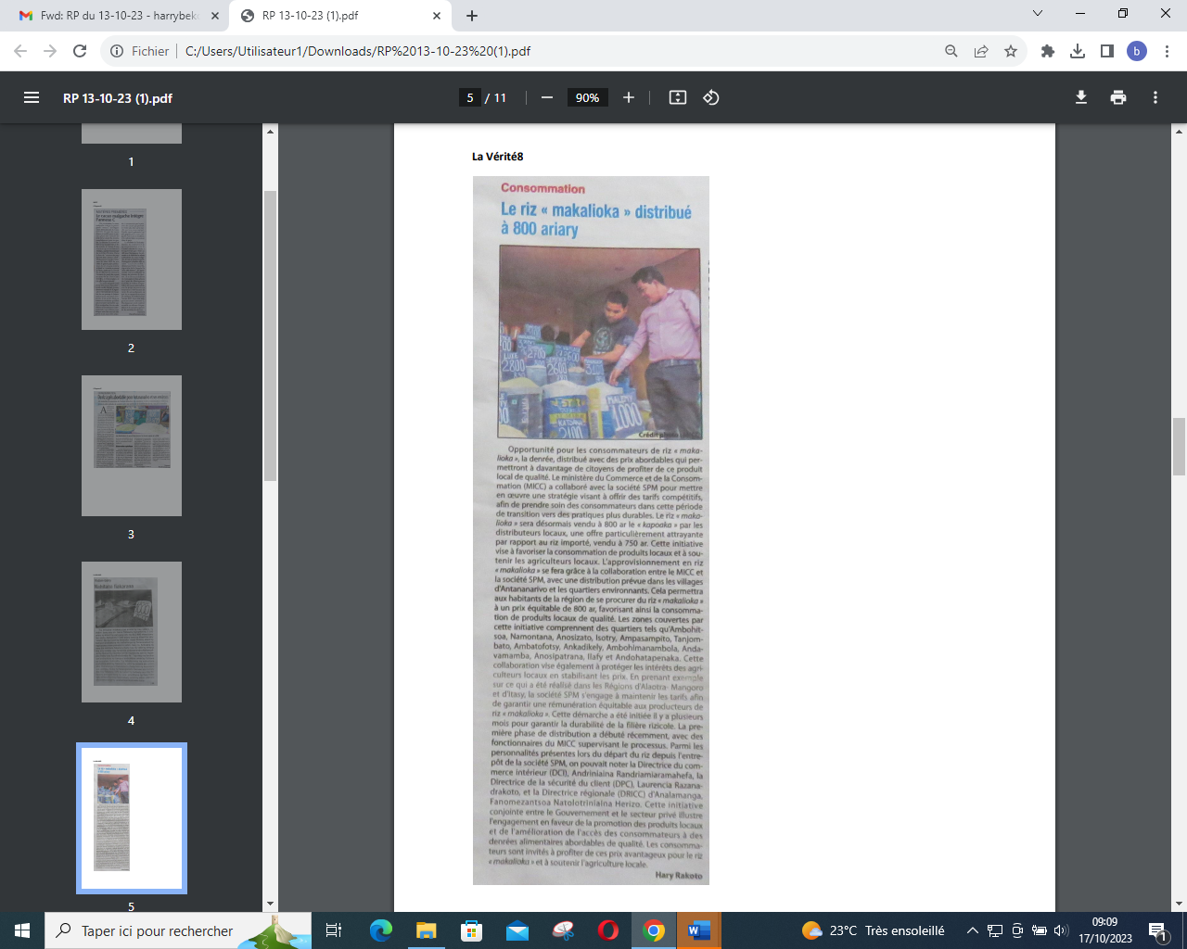

SOURCE : La Vérité 8

AUTEUR : Hary Rakoto

DATE : 13 Octobre 2023